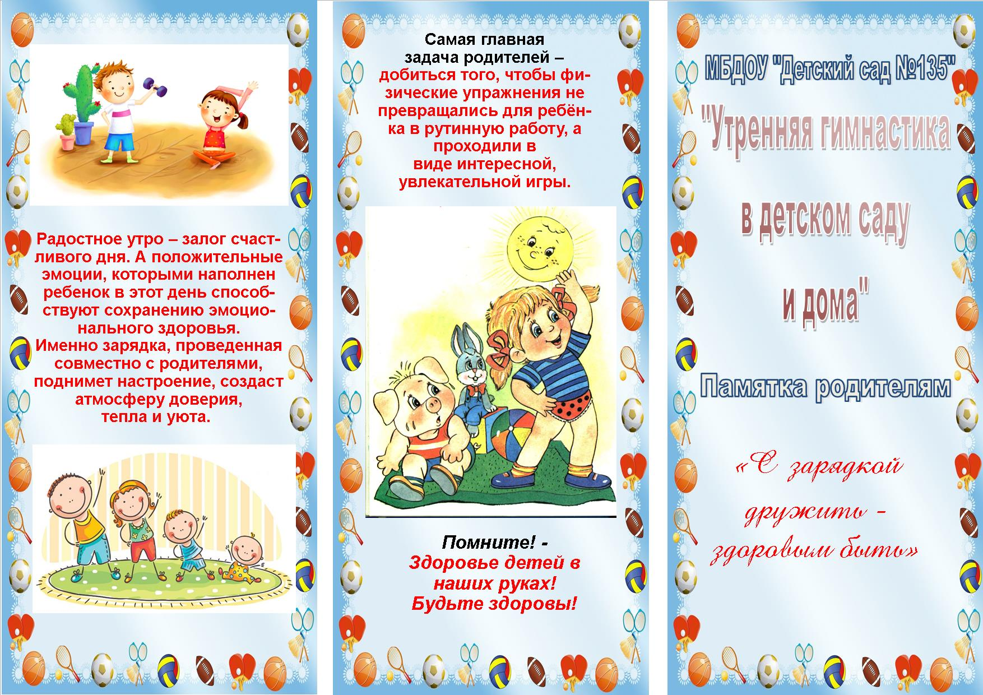

**МБДОУ Детский сад № 61**

Рисунок